Slide 1

Tanggapan terkait kasus DIO VERRYAJI PRIMANANDA P ALIAS TAMBUN

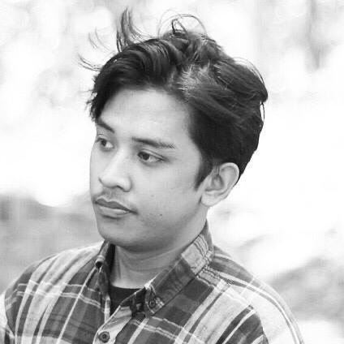

Slide 2

Kronologi :

15 September 2019.

Dio Verryaji Primananda P alias tambun (personil Band Malang & barista) menjemput korban di kosannya untuk pergi ngopi di sebuah kedai kopi daerah MT Haryono, Malang.

Awalnya mereka hanya berbincang-bincang biasa sampai akhirnya seorang teman dari beda meja menghampiri mereka dan meminta tambun untuk menemaninya membeli minuman (wiski).

Kemudian Tambun menawarkan untuk ikut patungan kemudian kami minum wiski di sana ditambah TJ (barista kedai tersebut) juga ikut bersama kami bertiga satu meja.

Slide 3

Tambun mengantar korban pulang karena kondisinya mulai mabuk tapi di perjalanan pulang tambun tidak mengantar korban pulang ke kosan korban melainkan ke kosan tambun. Saat di kosan tambun, korban sempat meminta tolong pacaranya untuk di jemput karna takut tambun akan melakukan sesuatau lebih lagi. Tambun yang sudah gelap mata dan tidak bisa menahan nafsunya akhirnya memperkosa korban. Pada saat kejadian berlangsung pacar korban datang dan mendobrak pintu.

Slide 4

Ketika di telusuri lagi ternyata itu bukan kejahatan seksual yang pertama kali di lakukan oleh Dio Verryaji Primananda P alias tambun. Beberapa kenalan dan teman juga menjadi korban Tambun. Saat di tanya kenapa bisa melakukan perbuatan yang keji itu Tambun memberikan jawaban

“yo aku lek mabuk dadi mblendes, purane”

(aku kalau mabuk jadi hilang kontrol, sori)

Slide 5

Kasus Tambun hanyalah satu dari kasus pelecehan seksual yang sudah terungkap. Namun, selain Tambun, masih banyak kasus pelecehan seksual yang belum dterungkap, masih banyak korban yang diam akan pelecehan yang dialaminya, dan para predator yang siap mengintai para korban.

Apakah cukup hanya dengan sanksi sosial untuk menghukum para pelaku seperti Tambun? Apakah dengan ucapan maaf kasus ini bisa adil bagi korban?

Berani bicara tentang kasus pelecehan yang terjadi disekitarmu, mari saling melindungi agar tidak ada lagi korban yang mengalami pelecehan seksual, dan bersama-sama menciptakan ruang aman bagi perempuan.

Sumber : <https://medium.com/@ozymandiaseus/press-release-aliansi-anti-predator-seksual-dalam-ruang-kolektif-malang-d94ec5385e44>